# Морзе ++ документация

# Исходные данные. Бизнес цели

Азбука Морзе является желанным объектом для изучения людьми разного возраста. Она привлекает своей кажущейся простотой, хотя на самом деле овладеть ей довольно сложно. Однако люди с радостью бы преодолевали все возможные препятствия на пути, если бы у них было подходящее для этого программное средство. Подобных средств в открытых источниках можно найти немало, однако найти то, которое будет совмещать в себе «приятное с полезным» , где «полезных» функций будет в достатке, не так уж и легко. В связи с этим возникла проблема – создать удобное, многофункциональное и приятное в использовании программное средство для того, чтобы его пользователи могли обучиться азбуке Морзе.

Идея проекта состоит в создании программного средства, помогающего пользователю обучиться азбуке Морзе.

Предметной областью проекта является азбука Морзе – способ [знакового кодирования](https://ru.wikipedia.org/wiki/%D0%9A%D0%BE%D0%B4" \t "/home/pda/Documents\\x/_blank), представление [букв](https://ru.wikipedia.org/wiki/%D0%91%D1%83%D0%BA%D0%B2%D0%B0" \t "/home/pda/Documents\\x/_blank) [алфавита](https://ru.wikipedia.org/wiki/%D0%90%D0%BB%D1%84%D0%B0%D0%B2%D0%B8%D1%82" \t "/home/pda/Documents\\x/_blank), [цифр](https://ru.wikipedia.org/wiki/%D0%A6%D0%B8%D1%84%D1%80%D0%B0" \t "/home/pda/Documents\\x/_blank), [знаков препинания](https://ru.wikipedia.org/wiki/%D0%97%D0%BD%D0%B0%D0%BA_%D0%BF%D1%80%D0%B5%D0%BF%D0%B8%D0%BD%D0%B0%D0%BD%D0%B8%D1%8F" \t "/home/pda/Documents\\x/_blank) и других [символов](https://ru.wikipedia.org/wiki/%D0%A1%D0%B8%D0%BC%D0%B2%D0%BE%D0%BB" \t "/home/pda/Documents\\x/_blank) последовательностью [сигналов](https://ru.wikipedia.org/wiki/%D0%A1%D0%B8%D0%B3%D0%BD%D0%B0%D0%BB" \t "/home/pda/Documents\\x/_blank): длинных («[тире](https://ru.wikipedia.org/wiki/%D0%A2%D0%B8%D1%80%D0%B5_(%D0%B7%D0%BD%D0%B0%D1%87%D0%B5%D0%BD%D0%B8%D1%8F)" \t "/home/pda/Documents\\x/_blank)») и коротких («[точек](https://ru.wikipedia.org/wiki/%D0%A2%D0%BE%D1%87%D0%BA%D0%B0" \t "/home/pda/Documents\\x/_blank)»).

Идеальный конечный результат-программное средство должно само проводить обучение пользователей; само определять уровень подготовки пользователей, знакомых с правилами кодирования. При этом затраты на разработку самого программного средства должны быть минимальными

Программное средство должно быть многофункциональным и тщательно проработанным, чтобы иметь возможность конкурировать с уже существующими программными продуктами, но при этом возникают сложности в плане реализации.

ИКР невозможно достичь по той причине, что способность к обучению у разных людей различна. Кроме того, не всегда можно точно определить уровень подготовки пользователя: при тестировании есть вероятность непреднамеренной ошибки, а высокая скорость воспроизведения сигнала может не позволить определить нужный символ.

Необходимо создать такое программное средство, которое бы обеспечивало возможность эффективного обучения азбуки Морзе, позволяло бы совершенствовать навыки кодирования и с высокой точностью определяло бы уровень подготовки пользователя и его прогресс в освоении «Морзянки»

# Диаграмма вариантов использования

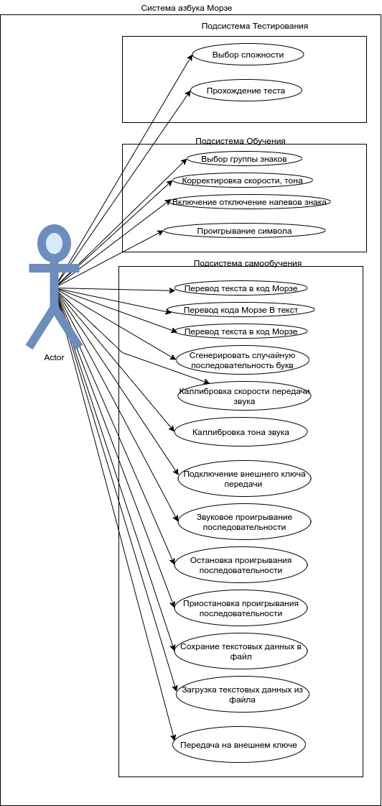

Изображение 1-"Диаграмма Use Cases"

**Подключение внешнего ключа передачи.**

Идентификатор 3-1 (первая цифра-номер подсистемы, вторая цифра-номер UC).

Автор- Проскурин Денис Александрович

Дата создания: ориентировочно 04.2017

Основной актор: обучающийся

Краткое описание: внешний ключ передачи представляет собой механическое устройство для замыкания цепи, посредством которого предаются коротки и длинные звуковые сигналы. Данное устройство необходимо для обучения передачи закодированных сообщений посредством Азбуки Морзе. Внешний ключ представляет собой плату с двумя кнопками (короткий сигнал, длинный сигнал), которая подключается к компьютеру через com-Port. Через это устройство механическими действиями подаются сигналы на компьютер в программу и компьютер воспроизводит звуки указанной скорости и тональности.

Условие тригер: Нажатие соответствовавшего переключателя.

Предварительные условия: подключения внешнего ключа, выбор нужного com-порта.

Выходные условия: Нажатие соответствующего переключателя, удаление внешнего ключа из com-порта.

Нормальное направление: воспроизведение звука, которое задаётся механическими действиями пользователя посредством внешнего ключа передачи.

Альтернативные направления: корректировка звука, тона передачи..

Исключения: не имеются.

Последовательность действий данного кейза изображена на рисунке (Изображение 2).

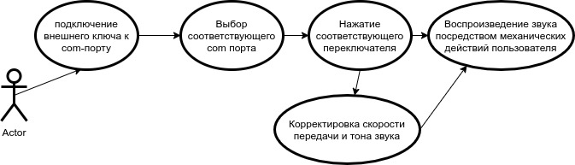

Изображение 2-"UC подключение внешнего ключа передачи"

# User stories

* Я как обучающийся хочу знать правила кодирования русского алфавита чтобы принимать и передавать зашифрованные сообщения.
* Я как обучающийся хочу уметь пользоваться «ключом передачи» чтобы при быстро передавать сообщения на расстояния.

***Критерий приёмки:*** Внешнее устройство должно быть подключено, флаг «Использования внешнего устройтва» должен быть активен.

* Я как обучающийся хочу протестировать свои знания чтобы знать свой уровень знания Азбуки Морзе.

***Критерий приёмки*:** Нужно выбрать соответствующий уровень сложности, ответить на все вопросы теста.

* Я как обучающийся хочу иметь доступ к справочным материалам чтобы узнать необходимую информацию касательно Азбуки Морзе.
* Я как обучающийся хочу иметь возможность корректировки настроек звука для качественного и комфортного обучения.
* Я как обучающийся хочу иметь возможность самопроизвольного кодирования, декодирования Азубуки Морзей для самопроверки.
* Я как обучающийся хочу иметь возможность сохранения и загрзуки кодированных, декодированных данных в(из) файл(а) для самоорганизации учебного процесса.
* Я как обучающийся хочу иметь возможность генерации текста из заданного буквенного диапазона для проверки своих знаний.

# Функциональные требования

В программном средстве должен быть реализован следующий набор функций:

* Перевод информации в код Морзе и из кода Морзе

***1 случай:***

**ВХОД:** Набор букв русского языка и цифры.

**ВЫХОД:** Последовательность точек и тире.

**МЕТОД:** Таблица кодирования «Азбука Морзе».

***2 случай:***

**ВХОД:** Последовательность точек и тире.

**ВЫХОД:** Набор букв русского языка и цифры.

**МЕТОД:** Таблица кодирования «Азбука Морзе».

* Генерация случайной последовательности определенной длины из символов с целью последующего перевода в код Морзе. Перечень символов и длина цепочки задаются пользователем.

**ВХОД:** Длина цепочки, множество символов русского алфавита.

**ВЫХОД**: Цепочка указанной длины.

**МЕТОД**: Каждый символ цепочки получен случайным образом из множества символов русского алфавита, который задал пользователь.

* Передача радиосигнала

**ВХОД:** последовательность нулей и единиц.

**ВЫХОД**: Длинный звуковой сигнал, короткий звуковой сигнал..

**МЕТОД**: Последовательность единиц и нулей задаётся механическими нажатиями на «внешний ключ».

* Вывод справочной таблицы соответствия текстовых и цифровых символов их закодированному представлению
* Воспроизведение кодовых сигналов, соответствующих выбранным пользователем символам, с возможностью настройки скорости и тона воспроизведения.

***1 случай:***

**ВХОД:** Набор букв русского языка и цифры, тон (в Гц), скорость (знаки/в минуту).

**ВЫХОД:** Звуковая последовательность точек и тире.

**МЕТОД:** Таблица кодирования «Азбука Морзе».

***2 случай:***

**ВХОД:** Последовательность точек и тире,тон (в Гц), скорость (знаки/в минуту).

**ВЫХОД:** Звуковая последовательность точек и тире.

**МЕТОД:** Таблица кодирования «Азбука Морзе».

* Система тестирования на знание азбуки Морзе с выбором уровня сложности

**ВХОД:** Уровень сложности теста, множество ответов.

**ВЫХОД:** Процент правильного выполнения от общего числа тестов.

**МЕТОД:** Сравнение множество ответов пользователя с множеством правильных ответов.

# Карта функций

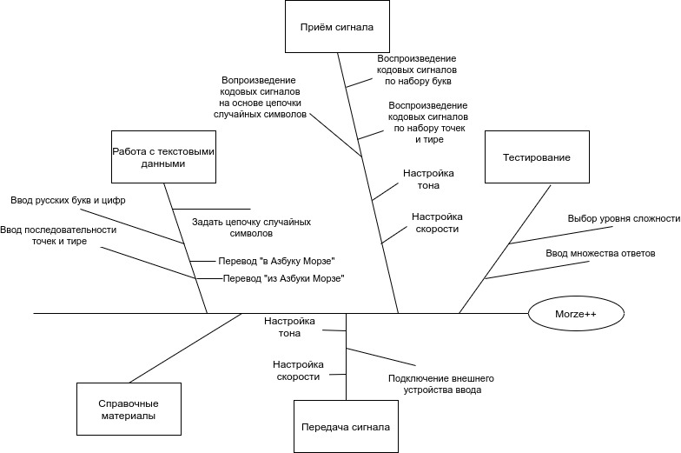

# Атрибуты качества

* **•Функциональность;**

Данный атрибут заявляет о том, что ПО должно обладать необходимым функционалом для быстрого и эффективного обеспечения обучению азбуке Морзе.

* **Высокая Производительность;**

Высокая производительность необходима, чтобы пользователь мог комфортно пользоваться ПО без задержек и ожидания.

* **• Надежность;**

ПО должно быть надёжным, чтобы не прерывать процесс обучения ошибками программы. Система должна сохранять состояние после перезапуска системы или после сбоя. 80 % данных должно быть сохранено до состояния отказа программы.

* **• Удобство Использования;**

разрабатываемая ПС очень проста в освоении и также удобна, интерфейс данной ПС достаточно дружелюбен, так как существует множество вспомогательных средств, которые могут указать на тот или иной объект с подробным объяснением, которое выводится на экран пользователя.

* **• Невысокая Начальная Стоимость Системы;**

Снижение расходов на создание ПО является одной из приоритетных целей заказчика.

* **• Низкие Эксплуатационные Расходы;**

Снижение расходов на эксплуатацию ПО является одной из приоритетных целей заказчика.

• **Оцениваемость;**

Пользователь должен понимать преимущества использования данного ПО по сравнению с аналогичными продуктами.

**Доступность;**

Разрабатываемая ПС имеет высокий уровень доступности, так как пользователь, скачавший её может пользоваться ей без ограничений по времени и ресурсам 98.5 % времени в году.

**Лёгкость в эксплуатации;**

Данная ПС имеет достаточно простую архитектуру, что позволяет пользователям с лёгкостью в ней разобраться. Пользователь знакомый с понятиями «Азбуки Морзе» освоит 90% функционала примерно за 10 минут, пользователям без такого опыта понадобиться 30 минут на освоение 90% функционала.

# КД/АКД

Контекстная диаграмма, содержащая нулевой процесс (Изображение 3).

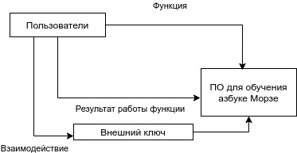

Изображение 3-Контекстная диаграмма

Архитектурная контекстная диаграмма первого уровня (Изображение 4).

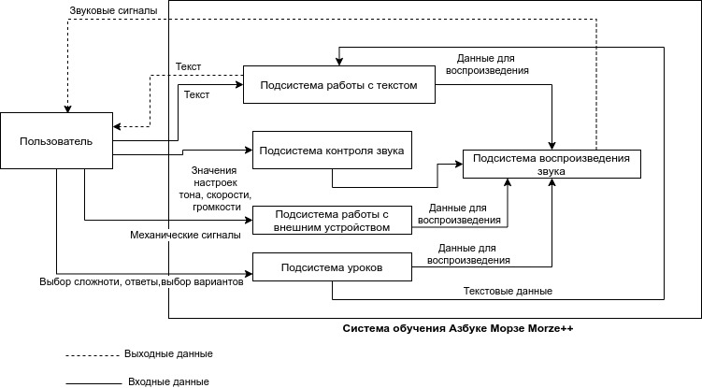

Изображение 4-Архитектурно-контекстная диаграмма

# Артефакты системы

# ДПСС, таблица состояний

# ER

# DFD1,DFD2